Trường THPT Trung Phú

Tổ GDTC

**PHỐI HỢP DI CHUYỂN CHUYỀN BÓNG CAO TAY**

**BẰNG HAI TAY TRƯỚC MẶT**

**I.MỤC TIÊU**

*Sau bài học này, HS sẽ:*

* Thực hiện đúng phối hợp di chuyển chuyển bóng cao tay bằng hai tay trước mặt; Thực hiện thuần thục, ổn định kĩ thuật chuyền bóng cao tay bằng hai tay trước mặt trong tập luyện và thi đấu bóng chuyền.
* Có khả năng phán đoán, xử lí các tình huống một cách linh hoạt và phối hợp được với đồng đội trong tập luyện và thi đấu bóng chuyền.
* Thể hiện được sự yêu thích, đam mê môn Bóng chuyền trong sinh hoạt, học tập và cuộc sống hằng ngày.

**II. NỘI DUNG**

**Phối hợp di chuyển chuyền bóng cao tay bằng hai tay trước mặt**

***- TTCB:*** Hai chân đứng rộng bằng vai, gối hơi khuỵu, trọng lượng cơ thể dồn đều trên hai chân, thân trên hơi ngả ra trước, hai tay co tự nhiên, mắt quan sát theo hướng bóng (H.10a).

***- Thực hiện động tác:***

+ Từ TTCB, khi xác định điểm rơi của bóng, người tập nhanh chóng di chuyển tới vị trí thích hợp (H.10b, c).

+ Bước cuối của di chuyển, thân người ở tư thế chân trước chân sau, hai tay đưa lên cao và trước trán (H.10d).

+ Khi bóng vừa chạm tay thì thực hiện kĩ thuật chuyền bóng cao tay bằng hai tay trước mặt (H.10e, g).

***- Kết thúc:*** Sau khi bóng rời tay, nhanh chóng trở về TTCB.

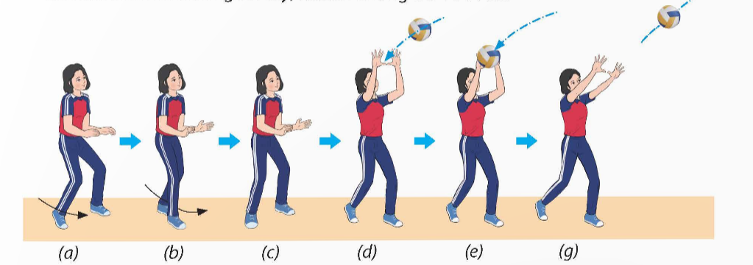

***- Lưu ý*** ***khi thực hiện phối hợp động tác di chuyển chuyền bóng cao tay:***

+ Cần phán đoán vị trí điểm rơi của bóng để có thể di chuyển nhanh đến vị trí thích hợp.

+ Sau khi di chuyển cần ổn định tư thế trước khi thực hiện động tác chuyền bóng.

+ Sai lầm thường mắc: Phán đoán điểm rơi của bóng chưa chính xác, dẫn đến việc phối hợp di chuyển và chuyền bóng cao tay còn chậm, dễ mắc lỗi dính bóng.

+ Cách sửa: Tập di chuyển từng bước từ chậm tới nhanh, lặp lại nhiều lần với các đường bóng ở khoảng cách khác nhau.Hết